ОБЩИЕ СВЕДЕНИЯ

Муниципальное бюджетное дошкольное образовательное учреждение «Детский сад №21 «Золотая рыбка» г. Нурлат РТ»

Тип ОУ МБДОУ «Детский сад №21 «Золотая рыбка»

Юридический адрес ОУ: Республика Татарстан, Нурлатский район, г. Нурлат, ул. Садовая, д.2б

Фактический адрес ОУ: Республика Татарстан, Нурлатский район, г. Нурлат, ул. Садовая, д.2б

Руководитель образовательной организации | Фасхутдинов Рамис Хаматсалихович, заведующий | 8(84345) 2-03-77
Ответственный по профилактике  детского травматизма образовательной организации | Ахсанова Анжелика Викторовна, воспитатель | 8(84345) 2-03-77
Ответственные работники за мероприятия по профилактике  детского травматизма  муниципального органа  образования | Газизова Чечек Зайнулловна, начальник отдела образования Исполнительного комитета Нурлатского муниципального района РТ | 8(84345) 3-19-25
Ответственные работники  за мероприятия по профилактике  детского травматизма от  ОГИБДД | Ахметзянов Ильдар Зуфарович, начальник ОГИБДД отдела МВД России по Нурлатскому району | 8 (84345) 2-30-94
Руководитель или ответственный работник дорожно-эксплуатационной организации, осуществляющей  содержание УДС | Яруллин Ришат Галимханович, директор МУП «УК ЖКХ» | 8(84345) 2-05-50
Руководитель или ответственный работник дорожно-эксплуатационной организации, осуществляющей  содержание ТСОДД | Яруллин Ришат Галимханович, директор МУП «УК ЖКХ» | 8(84345) 2-05-50

Количество воспитанников 110

Наличие уголка по БДД имеется_

Наличие кабинета по БДД имеется, в 6 группах имеются уголки БДД_

Наличие площадки по БДД имеется на территории

Режим работы в ОУ: с 6.30 до 18.30.

Телефоны оперативных служб:

Пожарная часть 01 (2-22-72, 112, 010)
Полиция 02 (2-11-25, 2-49-01)
Скорая 03 (2-27-57, 2-29-71)
Аварийная служба 04 (2-29-61)

СОДЕРЖАНИЕ
I. План-схемы ОУ.
- район расположения ОУ, пути движения транспортных средств и детей (воспитанников);
- организация дорожного движения в непосредственной близости от образовательного учреждения с размещением соответствующих технических средств, маршруты движения детей и расположение парковочных мест;
- маршруты движения организованных групп детей от ОУ к Дворцу культуры.
- пути движения транспортных средств к местам разгрузки/погрузки и рекомендуемых безопасных путей передвижения детей по территории образовательного учреждения.
II. Приложения.

- План-схемы МБДОУ «Детский сад №21 «Золотая рыбка»
План-схема района расположения МБДОУ «Детский сад №21 «Золотая рыбка», пути движения транспортных средств и воспитанников

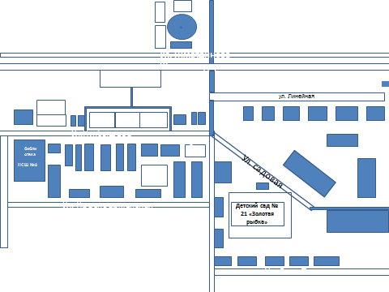

Схема
организации дорожного движения в непосредственной близости от образовательного учреждения с размещением соответствующих технических средств, маршруты движения детей и расположение парковочных мест

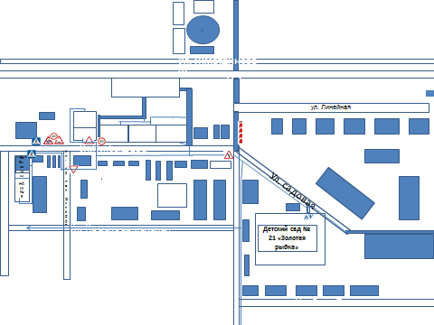

пешеходное ограждение • - ограждение образовательного учреждения и стоянки транспортных средств

- искусственная неровность - искусственное освещение
—► - направление движения транспортного потока
—-► - направление движения детей от остановок маршрутных транспортных средств
-> - направление движения детей от остановок частных транспортных средств

Маршруты движения организованных групп детей от ОУ к Дворцу культуры

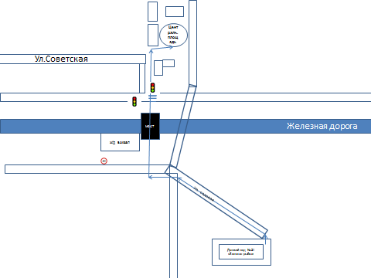

Пути движения транспортных средств к местам разгрузки/погрузки и рекомендуемые пути передвижения детей по территории
образовательного учреждения
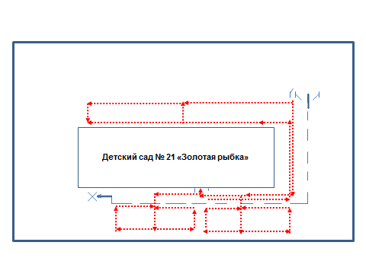
Въезд/выезд грузовых транспортных средств

- - место разгрузки / погрузки
-движение грузовых транспортных средств по территории образовательного
учреждения

- движение детей и подростков на территории образовательного учреждения

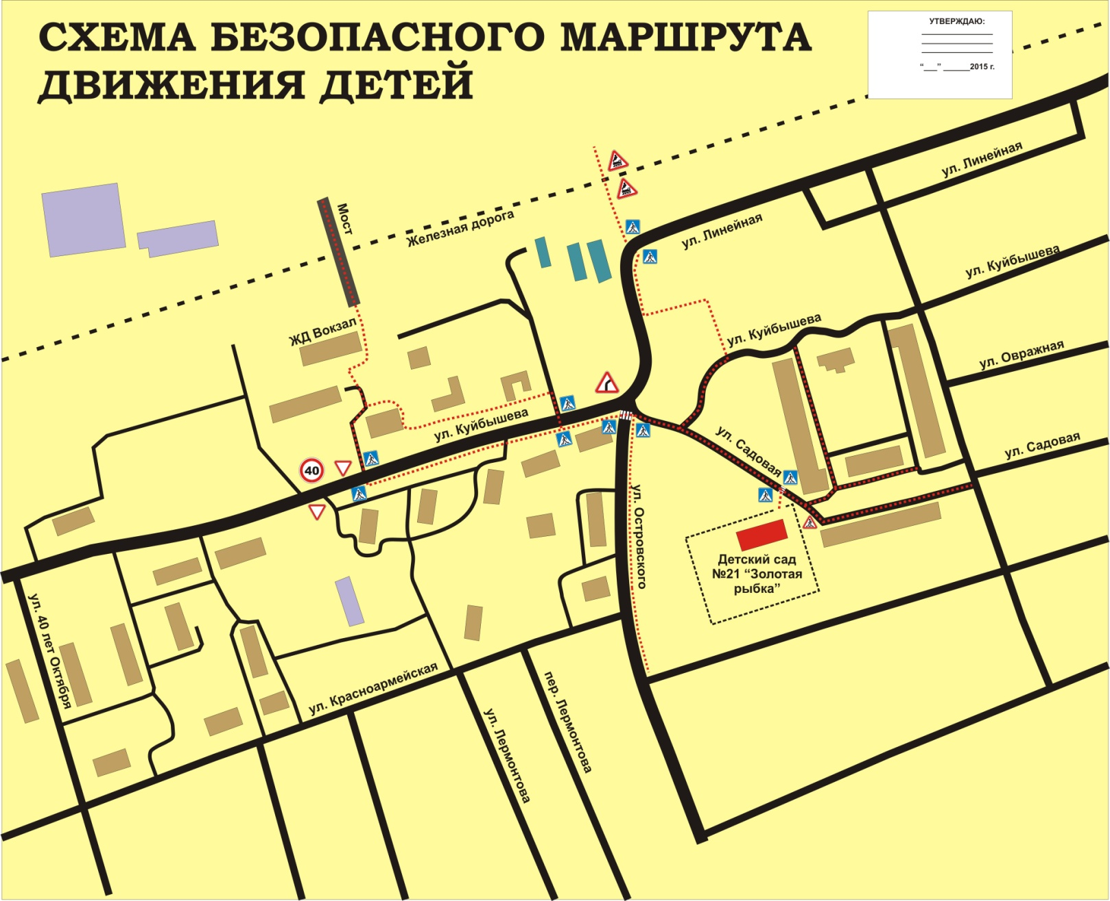

Дорожно-эксплуатационные организации, осуществляющие содержание УДС, несут ответственность в соответствии с законодательством Российской Федерации (Федеральный закон «О безопасности дорожного движения» №196-ФЗ, КоАП, Гражданский кодекс).

